Почему нам так важно как можно больше знать о Солнце?На нашей планете остается все меньше топлива. И чтобы обеспечить свое существование, мы должны искать новые источники энергии. Наука и техника далеко шагнули вперед. Но вместе с тем следует подумать о таких технологиях, благодаря которым окружающие нас вода, воздух, природные богатства не будут уничтожены, а останутся для следующих поколений. Все это заставляет человечество серьезно исследовать Солнце — дневную звезду, дарящую ему свет, тепло и энергию.Миллиарды лет тому назад Солнце возникло вместе с планетами, входящими в его систему, из газовых и пылевых облаков. Для нас это самая важная звезда.Но среди двухсот миллиардов звезд, составляющих большую семью, которую мы называем Млечным Путем, Солнце занимает весьма скромное место. Оно не слишком велико и не слишком мало и по своей мощности является средней звездой во Вселенной. Существуют более старые или более молодые звезды. Но по нашим, «земным» представлениям, размеры Солнца колоссальны. В него можно, скажем, поместить 1,3 миллиона шаров размером с Землю. Излучение квадратного метра Солнца равно излучению миллиона ламп накаливания.Каждую секунду оно расходует миллионы тонн ядерного топлива и может светить и обеспечивать нас энергией еще 5 миллиардов лет. Солнце выделяет гигантское количество энергии. Лишь ничтожная часть ее достигает Земли. Но и этого более чем достаточно. Всего за 28 минут оно посылает к нашей планете энергии больше, чем человечество может потратить в течение года. Первостепенное значение солнечная энергия будет иметь для будущих поколений, когда человечество израсходует запасы нефти, угля или урана и их названия будут встречаться только в исторических книгах.С древних времен люди наблюдали за Солнцем, боялись его, почитали как бога, а также использовали для отсчета времени. Уже в XVII веке начались научные исследования нашего сверкающего светила, не прекращавшиеся на протяжении веков. Но только в последние десятилетия благодаря космическим полетам и работе ученых мы получили новое представление о Солнце. Из этой книги вы узнаете об интереснейших исследованиях Солнца, о таких загадочных явлениях, как солнечные пятна и полярное сияние, о солнечной энергии, магнитных бурях и солнечном ветре.
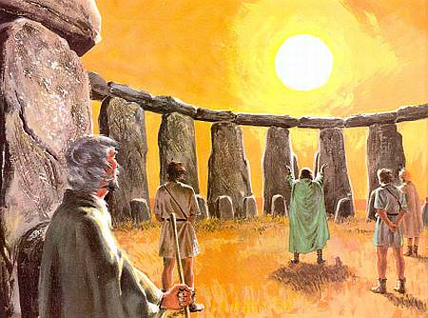
Еще задолго до наступления нашего научно-технического века люди наблюдали Солнце. Они знали его животворную силу, почитали и поклонялись ему как богу. Кроме того, люди использовали дневное светило для исчисления времени. Культовые сооружения в древние времена строились большей частью так, чтобы по ним можно было определить точки восхода и захода Солнца в начале весны или лета. Одним из самых замечательных сооружений этого типа является громадное каменное кольцо Стонхендж в Англии. Его строительство началось примерно за 2000 лет до нашей эры.Из районов, удаленных на десятки километров, были доставлены каменные глыбы весом до 48 т и высотой до 8 м.Если наблюдать восход Солнца 21 июня, находясь в центре этого огромного каменного кольца, то светило взойдет точно над одиноким камнем, расположенным в 80 м от центра. Некоторые ученые считают, что Стонхендж использовался как каменный компьютер для вычисления времени затмений. Линии, соединяющие некоторые камни, указывают на точки восхода и захода Солнца и Луны. Зная их, можно предсказать даты затмений.
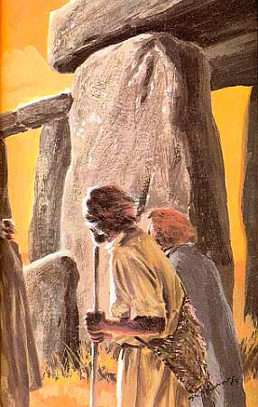
Стонхендж — святилище Солнце и каменный компьютер.Древнейший праздник человечества — Пасха — тоже связан с Солнцем, даже само слово «Пасха» в немецком, английском и некоторых других языках имеет один корень со словом «восток». В это время года Солнце на своем пути достигает той точки на востоке, где начинается его весеннее восхождение. Рождество тоже приходится на время, когда полуденная высота Солнца перестает уменьшаться и начинает постепенно возрастать. Этот день, 25 декабря, называют «солнцеворотом» — так как Солнце поворачивает от зимы к лету. Еще у древних римлян он считался праздником.
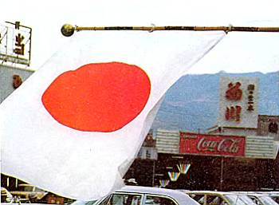
На национальных флагах многих стран, например Японии, изображены Солнце и солнечные символы.В Древнем Египте бог солнца Ра занимал особое положение. А фараон Эхнатон даже считал солнечный диск самим богом.
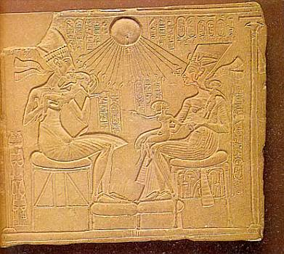
Египетский фараон Эхнатон со своей супругой Нефертити поклонялись Солнцу как богу.Греки в старину полагали, что бог солнца Гелиос каждый день проезжает по небу на солнечной колеснице, запряженной огненными конями.Американские племена майя, инков и ацтеков, жившие вдали от Европы и Азии, также почитали солнечных богов и даже приносили им в жертву людей.И теперь, в XX веке, люди порой не понимают явлений, связанных с Солнцем, иногда испытывают даже священный ужас. Например, в 1973 году во время полного солнечного затмения в Африке многие люди покончили жизнь самоубийством: совершенно безобидное явление природы они приняли за конец света. В 1980 году индийские полицейские стреляли из пистолетов и ружей в Луну, которая закрыла Солнце. Уже несколько тысячелетий Солнце играет огромную роль в астрологии — учении о связи между расположением светил и историческими событиями, судьбами людей и народов.Наше Солнце светит уже много миллиардов лет. Сегодня известно, что оно возникло вместе с планетами своей системы из большого холодного облака газа и пыли. Сначала образовалось сферическое облако, которое, сжимаясь, вращалось все быстрее. Под действием центробежных сил оно превратилось в диск. Почти все вещество облака сгустилось в центре этого диска в большой шар. Именно так, по-видимому, возникло Солнце. По краям диска сформировались меньшие небесные тела, планеты и луны. Только что родившееся Солнце сначала было холодным, но оно все время сжималось, становясь при этом горячее и горячее, пока температура внутри него не достигла многих миллионов градусов. Вот тогда-то и создались необходимые условия для жизни звезды на протяжении миллиардов лет: молодое Солнце начало вырабатывать в своем горячем ядре атомную энергию.Так родилась новая звезда. Она окружена планетами. Есть среди них одна особенная. Благодаря Солнцу на ней зародилась жизнь во всем великолепном разнообразии ее форм. Это наша Земля.
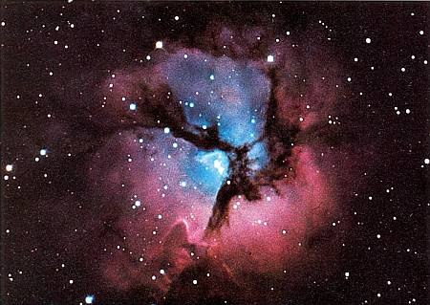
В таких газо-пылевых облаках возникают звезды и системы планет.После возникновения Солнечной системы, то есть почти пять миллиардов лет назад, Земля была совершенно необитаема.Ее поверхность долго оставалась раскаленной и расплавленной, без воды и воздуха. Наша планета остывала очень медленно, пока не образовалась твердая кора.Из тысяч вулканов, расщелин и трещин начали вырываться газы, образовавшие первую атмосферу. В ее составе вместе с другими веществами был и водяной пар. Температура постепенно понижалась, и из огромных облаков вода обрушивалась на еще не остывшую поверхность, чтобы тут же испариться на ней, как на горячей плите. Охлаждение Земли продолжалось, и позднее образовались первые, еще горячие океаны. Их температура тоже понижалась очень медленно. Земной ландшафт постоянно освещался Солнцем. Поэтому охлаждение планеты наконец прекратилось, а в морях зародились первые живые организмы.
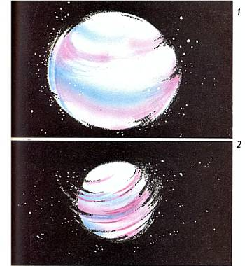
Формирование Солнечной системы:Вся Солнечная система, к которой принадлежат Земля и Луна, возникла из одного большого газо-пылевого облака (1).Оно сжималось, и вращение его ускорялось (2).
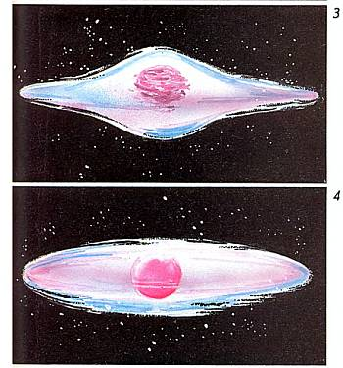
Под действием усилившихся при этом центробежных сил облако превратилось в диск (3).В центре образовался большой сгусток вещества (4).Из этого сгустка возникло Солнце. Во внешних областях сформировались планеты и луны.
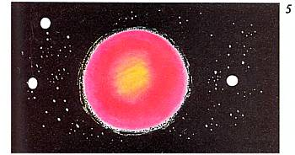
Постепенно вся планетная система приобрела современный вид (5).Мощное излучение Солнца и постоянно сверкавшие молнии все время разрушали частицы газа в воздушной оболочке планеты. Из этих частичек возникали более сложные вещества, составляющие основные компоненты жизни. Так, например, возникли аминокислоты, из которых позднее образовался животный и растительный белок. Постепенно формировались компоненты все большего размера, возникали молекулы, которые падали в первобытный океан. Там они не погибали и, соединяясь, образовывали первые мельчайшие живые организмы. Так Земля с помощью Солнца стала планетой Жизни. Правда, некоторые ученые считают, что важнейшие компоненты живого вещества или даже первые крохотные живые организмы попали на Землю из космоса.Конечно, это не исключено, но маловероятно.
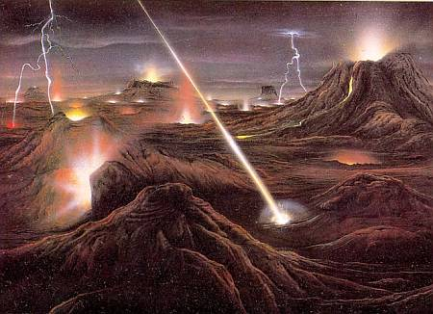
Наша планета 4,6 миллиарда лет назад. В океанах зародились первые живые существа. Много позднее жизнь вышла на сушу.Если бы Солнце погасло, то через несколько недель на Земле не осталось бы никакой жизни. Только Солнце способно нагревать Землю и поддерживать на ней такую температуру, при которой вода и воздух не превращаются в ледяной панцирь. Только благодаря солнечному теплу может испаряться вода в океанах, которая затем выпадает на континенты животворными дождями. Только солнечное излучение дает возможность расти и созревать растениям, которые обеспечивают нас пищей. Но нам не нужно беспокоиться, что лучи нашей дневной звезды вдруг погаснут. Ученые доказали, что Солнце будет светить еще много миллиардов лет и обеспечивать жизнь на Земле.
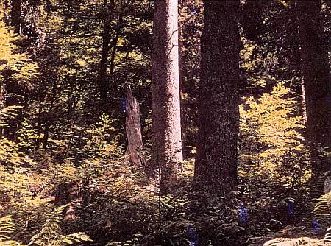
Солнце дает жизнь растениям, которые обеспечивают нас питанием.Известно, что запасы угля и нефти заканчиваются. Да и запасы урана для ядерных реакций тоже не бесконечны. А вот Солнце дает нам неограниченное количество энергии.Каждую секунду наша планета получает около 50 млрд. кВт/ч солнечной энергии, что соответствует мощности 150 миллионов крупных электростанций. Для удовлетворения всех энергетических потребностей человечества хватило бы 0,005 % доходящей до Земли солнечной энергии. А ведь на Землю попадает лишь мизерная часть солнечного излучения. Уже на протяжении миллиардов лет Солнце согревает нашу планету, поддерживает воду в жидком состоянии, а воздух в газообразном, приводит атмосферу в движение, делает возможным испарение гигантских масс воды.Каждый год благодаря Солнцу вырастают на Земле тысячи видов растений.Кроме того, энергия, полученная от Солнца миллионы лет назад, сегодня возвращается к нам в виде угля и нефти.При таких головокружительных цифрах может показаться, что решение наших энергетических проблем и сохранение окружающей среды с помощью Солнца — пустяковая задача. И в самом деле, уже известны различные возможности использования солнечной энергии. Например, солнечные коллекторы на крышах могут нагревать воду, а солнечные электростанции и полупроводниковые элементы дают электрический ток без загрязнения окружающей среды. Но есть много нерешенных задач. Еще предстоит научиться выделять водород из воды и из зеленой массы растений.Тогда можно будет построить тепловые и передаточные станции, работающие на этом газе. Однако установки для сбора солнечной энергии очень дороги и дают мало энергии. Их строительство потребует гигантских площадей и большого количества материалов. И все же в будущем энергетический голод можно будет удовлетворять с помощью солнечного излучения, особенно в теплых странах, где Солнце светит всегда и даже зимой в полдень стоит довольно высоко. Тогда нефть мы сэкономим для следующих поколений, а значит, поможем сохранить окружающую среду. В 2030 году только 6 % наших энергетических потребностей можно будет удовлетворять, используя Солнце.Но если мы усовершенствуем технику, в 2130 году эта доля составит уже 70 %.Может быть, нашим потомкам достанется век, в котором не будут гибнуть леса и мелеть реки, может быть, они справятся с радиоактивным загрязнением и смогом, а Солнце по-прежнему будет дарить свою животворную силу.
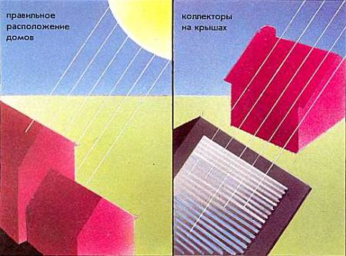

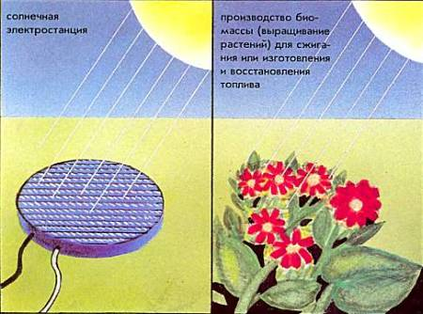

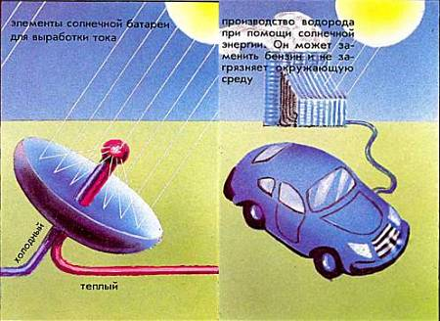
Некоторые возможности использования солнечной энергии.Наша Земля обращается вокруг Солнца в среднем на расстоянии 149,6 млн. км. Это идеально для обитаемой планеты, потому что при таком удалении живые организмы не испытывают ни чрезмерной жары, ни леденящего холода.Солнце находится от нас почти в 400 раз дальше, чем Луна, но оно во столько же раз больше ее. Поэтому оба небесных тела кажутся нам одинакового размера. Расстояние до Солнца так велико, что пешеход мог бы преодолеть его за 4400 лет, поезд — за 166 лет, а реактивный лайнер — за 22 года. Свет или радиосигнал достигают Солнца за 8,3 минуты, а ведь нет ничего в природе быстрее их: они распространяются со скоростью 300 000 км/сек.Если представить Солнце в виде футбольного мяча, то Земля — крохотный шарик размером в 3 мм, удаленный от него примерно на 30 м. Насколько велико расстояние от Земли до Солнца для нас, людей, настолько же оно ничтожно по сравнению с размером Вселенной. Даже ближайшая к Солнцу звезда находится от нас в 270 000 раз дальше, чем наше светило.Расстояние между Землей и Солнцем не остается неизменным. За год Земля совершает один оборот вокруг Солнца,Но ее путь, который астрономы называют орбитой, представляет собой не точный круг, а эллипс. На такой орбите расстояние между Солнцем и Землей меняется в течение года. В ближайшей к Солнцу точке (в перигелии) оно составляет 147,1 млн. км, а в самой дальней от Солнца (в афелии) — 152,1 млн. км.Среднее расстояние при этом составляет 149,6 млн. км. Обращаясь вокруг Солнца, Земля не может ни упасть на него, ни вырваться из его притяжения.
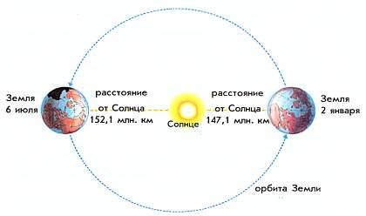
Земная орбита представляет собой эллипс. 2 января Земля ближе всего к Солнцу.Из-за движения Земли по орбите мы наблюдаем Солнце каждый день на фоне различных звезд.Но нам кажется, что оно перемещается от одного созвездия к другому. Путь, который как бы проходит при этом Солнце по небу, называется эклиптикой. Созвездия, расположенные вдоль эклиптики, получили название зодиакальных. На протяжении года можно видеть Солнце в созвездиях Стрельца, Козерога, Водолея, Рыб, Овна, Тельца, Близнецов, Рака, Льва, Девы, Весов, Скорпиона и Змееносца.Например, 1 января Солнце находится в Стрельце. Звезды его не видны, так как созвездие вместе с Солнцем располагается на дневной части неба и его затмевает солнечный свет.
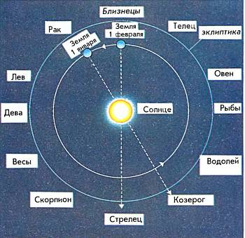
Земля совершает один оборот вокруг Солнца за год. При этом нам кажется, что Солнце передвигается по зодиакальным созвездиям. Например, 1 января оно находится в Стрельце, 1 февраля — в Козероге и т. д. Видимый путь Солнца называют эклиптикой.Раньше люди верили, что Солнце совершает за сутки один оборот вокруг Земли. Считалось, что бог Солнца каждый день пересекает небо с востока на запад в золотой колеснице, а вечером исчезает под горизонтом. На самом же деле Солнце не восходит и не заходит.
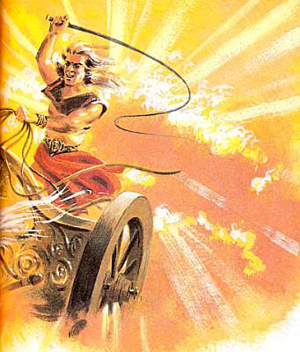

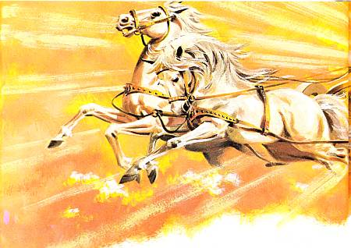
В древности люди думали, что Солнце который каждый день пересекает небо востока на запад.Это наша Земля каждый день совершает один оборот вокруг своей оси. Ось Земли — воображаемая линия, соединяющая ее Северный и Южный полюсы. В течение суток каждая часть Земли, скажем Россия, один раз оказывается на солнечной стороне планеты, а другой раз — на темной. Тогда в России наступает ночь. Ранним утром мы движемся в направлении Солнца, пока оно не покажется на горизонте. В этом случае говорят, что «Солнце восходит». Вечером мы отворачиваемся от Солнца, и оно «заходит».
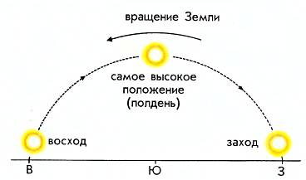
Земля вращается вокруг своей оси с запада на восток. Поэтому нам кажется, что Солнце движется с востока на запад.
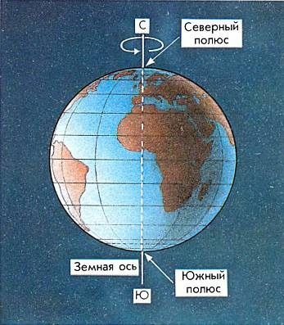
Земля вращается вокруг своей оси. Ось — это линия, соединяющая Северный и Южный полюсы.
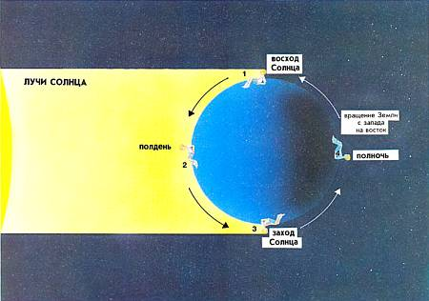
Земля совершает один оборот вокруг своей оси за 24 часа. Для наблюдателя 1 Солнце восходит. Для наблюдателя 2 уже полдень. Для наблюдателя 3 Солнце заходит, а у наблюдателя 4 уже ночь.Земная ось не перпендикулярна плоскости земной орбиты, а немного наклонена к ней. Этот наклон почти не меняется. Летом северное полушарие, в котором мы живем, наклонено в сторону Солнца. Поэтому летние месяцы так богаты теплом и светом. Солнце в полдень стоит высоко на небе, и дни длинные. Зимой наше полушарие отворачивается от Солнца и получает намного меньше солнечного тепла. Дни становятся короткими, Солнце стоит низко.Смена времен года происходит из-за наклона земной оси, а не от изменения расстояния между Солнцем и Землей.Например, в середине зимы, 2 января, мы находимся ближе всего к Солнцу. Однако это совершенно не влияет на его высоту в полдень над горизонтом.Самое благоприятное для нас положение Солнце занимает в начале лета — 21 или 22 июня. Но все же в северном полушарии самые теплые в году месяцы — июль и август, поскольку океаны, воздух и почва нагреваются медленно.Их температура достигает максимума лишь через некоторое время после того, как полуденное положение Солнца пройдет через наивысшую точку над горизонтом.
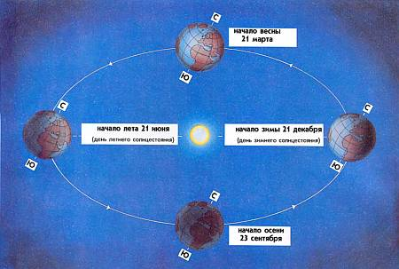
Смена времен года происходит из-за наклона земной оси. Летом северное полушарие Земли наклонено в сторону Солнца. Мы получаем больше тепла и света. Зимой, наоборот, наше полушарие отклонено в противоположную сторону.
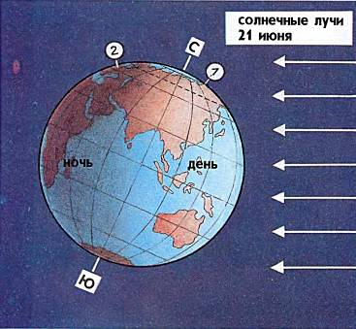
Начало лета в северном полушарии. Для наблюдателя в полярной области (1) Солнце вообще не заходит, даже в полночь. В Центральной Европе (2) Солнце дольше находится на дневной стороне и меньше — на ночной.
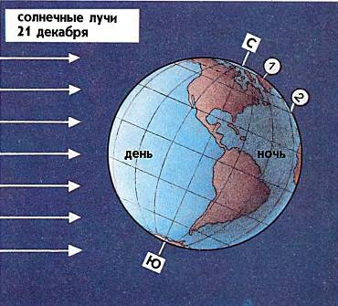
Начало зимы в северном полушарии. Наблюдатель, находящийся в полярной области (1), никогда не оказывается на дневной стороне Земли (полярная ночь). Северная Европа (2) дольше находится на ночной стороне, чем на дневной.В полдень Солнце достигает на юге своего наивысшего положения. Когда оно оказывается в этой точке, говорят, что истинное местное время — 12 часов. В этот момент тень от вертикально стоящего столба самая короткая. К сожалению, из-за неравномерного движения Земли по орбите Солнце перемещается по небу тоже не совсем равномерно. Поэтому оно не оказывается точно на юге через каждые 24 часа.Для того чтобы счет времени не зависел от «капризов» истинного Солнца, астрономы придумали «среднее Солнце», движущееся равномерно. Оно существует, конечно, только на бумаге. Когда «среднее Солнце» достигает наивысшего положения на юге, считают, что наступило 12 часов местного среднего времени. Разность между истинным и средним местным временем называется уравнением времени. Оно меняется в течение года в пределах от -14,3 до +16,3 минуты.
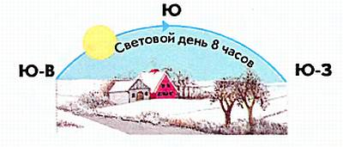
Зимой в Центральной Европе Солнце поздно восходит на юго-востоке, достигает небольшой высоты и рано заходит на юго-западе.
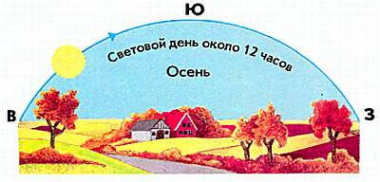

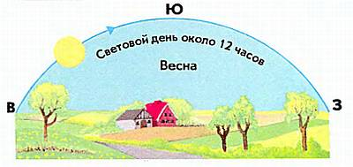

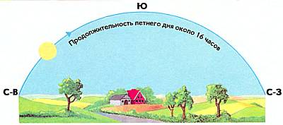
Летом Солнце рано восходит на северо-востоке, высоко поднимается в полдень и поздно заходит на северо-западе.Но существует еще одна проблема. Например, когда в Гамбурге Солнце находится в наивысшей точке, в Берлине оно уже прошло ее, а в Бремене еще не достигло этого положения. Таким образом, среднее местное время в трех городах было бы разным. Однако это очень неудобно для работы транспорта и иных служб. В Центральной Европе все люди живут по среднеевропейскому времени, которое не соответствует истинному положению Солнца на небе.Но правительства нескольких стран договорились, что среднеевропейским временем будет считаться среднее солнечное время на 15-м градусе восточной долготы. Летом к этому времени добавляют еще один час, чтобы удлинить утренние часы и сократить вечерние. Это уже так называемое летнее время. Поэтому летом в областях Европы, живущих по такому распорядку, Солнце достигает наивысшей точки на небосклоне около 13 часов. То же самое происходит и на территории России.Например, в Москве в этот период Солнце находится точно на юге только в 14.30.
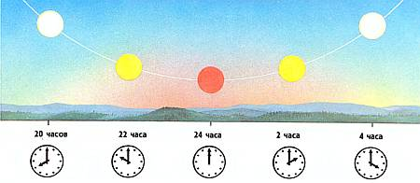
Если наблюдатель находится летом в полярной области, то Солнце для него вообще не будет заходить, даже в полночь.В новолуние иногда случается так, что Луна оказывается как раз между Землей и Солнцем. Тогда Луна закрывает Солнце и отбрасывает тень на Землю. Так происходит солнечное затмение. При полном затмении Луна совсем закрывает солнечный диск. Среди бела дня вдруг на несколько минут наступают сумерки и невооруженному глазу становятся видны слабо светящаяся солнечная корона и ярчайшие звезды.Если во время затмения Луна далеко от Земли, нам она кажется маленькой и не может совсем закрыть Солнце. Тогда вокруг темного диска Луны остается светлое солнечное кольцо. Такое затмение называют кольцеобразным.
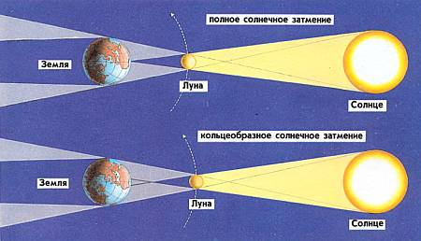
При полном солнечном затмении тень Луны падает на Землю. Солнце полностью закрывается Луной. Во время кольцеобразного затмения вершина тени не достигает Земли. Вокруг темного диска Луны видно яркое солнечное кольцо. Масштаб на рисунке не соблюден.
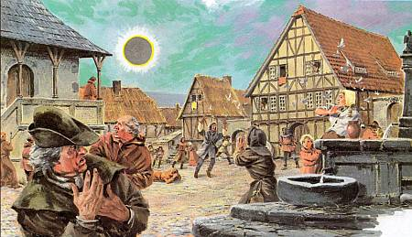
Раньше солнечные затмения вызывали у людей страх и ужас.Иногда Луна не полностью закрывает диск Солнца, проходя немного в стороне от его центра. В этом случае речь идет о частном солнечном затмении.Чаще же всего Луна проходит значительно выше или ниже Солнца, поэтому солнечные затмения происходят не каждый месяц. Во время полного солнечного затмения лунная тень, скользя над поверхностью Земли, покрывает узкую полосу шириной 100 км. При каждом следующем затмении тень попадает на иную область планеты. Поэтому между двумя такими явлениями в одном и том же городе может пройти несколько столетий. Ближайшее полное солнечное затмение в восточной части России произойдет 9 марта 1997 года, а в Южной Германии — 11 августа 1999 года. В Москве же такое явление будут наблюдать лишь наши потомки в далеком 2126 году.
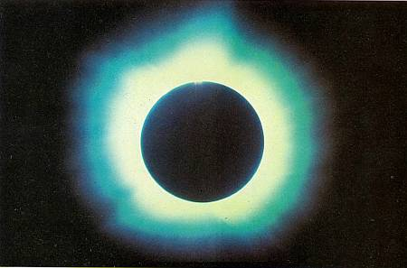
При полном солнечном затмении внешние слои Солнца становятся видимыми.
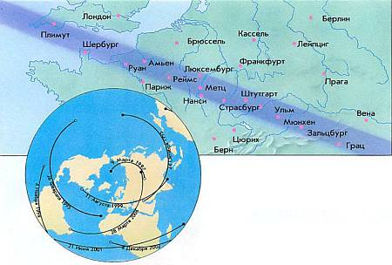
11 августа 1999 года жители областей, расположенных в затемненной полосе, станут свидетелями удивительного зрелища — полного солнечного затмения.
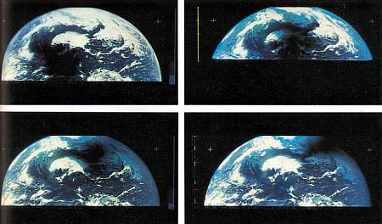
Орбитальная станция «Скайлэб» сфотографировала в 1973 году тень Луны, скользящую по Земле.Солнце является одной из 200 миллиардов звезд системы Млечный Путь, которую мы называем еще нашей Галактикой. Вместе со своими планетами Солнце движется со скоростью примерно 19,4 км/сек в направлении яркой звезды Вега. Земля обращается вокруг Солнца, перемещающегося в пространстве. Ее путь, или орбита, представляет собой спираль. Наше светило движется среди ближайших звезд относительно медленно. Кроме того, оно принимает участие и во вращении Галактики. Солнце обращается со скоростью 250 км/сек вокруг центра Галактики и совершает один полный оборот за 200 миллионов лет. Это время называют галактическим годом.
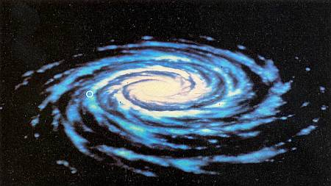
Наше Солнце является одной из 200 миллиардов звезд Галактики. Оно расположено на расстоянии 30 000 световых лет от центра Галактики и совершает один оборот вокруг него за 200 миллионов лет. Кружком отмечено положение Солнца в Галактике.
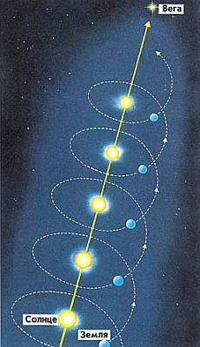
Солнце со скоростью 19 км/сек движется в сторону звезды Вега. Орбита Земли при этом похожа на спираль.Как и остальные звезды, Солнце является самосветящимся горячим газовым шаром. Оно не имеет четко ограниченной поверхности, как Земля. Диаметр солнечного диска, видимого невооруженным глазом, составляет 1 395 000 км.Этот отрезок равен по длине «ожерелью», в котором вместо бусин нанизаны 109 земных шаров. А всего в горячем теле Солнца могло бы поместиться не менее 1 300 000 таких «шариков».Масса Солнца в 333 000 раз больше, чем у нашей планеты, и составляет 99,87 % общей массы Солнечной системы. На долю всех планет, начиная с гигантского Юпитера и кончая небольшими кометами и лунами, остаются в сумме жалкие 0,13 %. Несмотря на такую огромную массу, Солнце является средней звездой. Существуют звезды, имеющие 100 солнечных масс, а есть и такие, чей размер сопоставим с орбитой Земли.
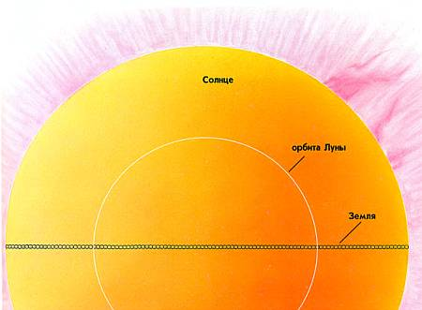
Диаметр Солнца равен длине «нити» с нанизанными на нее 109 земными шарами. Вся орбита Луны поместилась бы внутри Солнца.
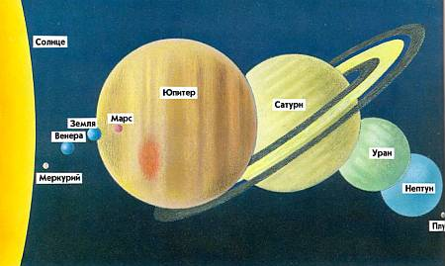
Сравнение размеров Солнца и планет.
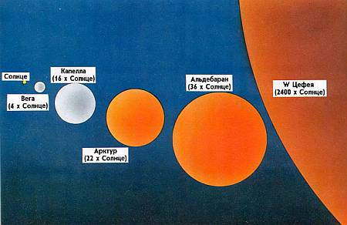
Существует много звезд, которые по размеру гораздо больше Солнца.Как мы уже упоминали, наше Солнце является массивным самосветящимся газовым шаром. Человеку трудно даже представить, что такое Солнце на самом деле. В центре его температура 15 миллионов градусов, давление в 200 миллиардов раз выше, чем давление воздуха в земной атмосфере, плотность вещества в 7 раз больше, чем у самого плотного земного металла. Человек давно мечтал повторить в земных условиях процесс, который уже миллиарды лет непрестанно происходит в ядре Солнца, когда при слиянии атомных ядер выделяется энергия. После того как энергия переносится из внутренних слоев Солнца путем излучения ближе к поверхности, начинается конвекция, то есть перемешивание горячих и холодных слоев вещества. В результате гигантские потоки горячего вещества всплывают наверх. Этот процесс можно сравнить с тем, как вскипает в кастрюле суп.Перенос энергии из центра солнечного шара наружу занимает около 10 миллионов лет.Излучающая поверхность Солнца называется фотосферой. Фотосфера имеет зернистую структуру, называемую грануляцией. Каждое такое «зерно» размером почти с Германию и представляет собой поднявшийся на поверхность поток горячего вещества. На фотосфере часто можно увидеть относительно небольшие темные области — солнечные пятна (см. стр. 30). Они на 1500° холоднее окружающей их фотосферы, температура которой достигает 5800°. Из-за разницы температур с фотосферой эти пятна и кажутся при наблюдении в телескоп совершенно черными. Но если представить одно такое пятно на небе без окружающей его фотосферы, то оно было бы ярче Луны. Над фотосферой расположен следующий, более разреженный слои, называемый хромосферой, то есть «окрашенной сферой». Такое название хромосфера получила благодаря своему красному цвету. И наконец, над ней находится очень горячая, но и чрезвычайно разреженная часть солнечной атмосферы — корона — с температурой в несколько миллионов градусов. Сияние короны не столь ярко, как у более плотной фотосферы, и поэтому она не видна невооруженным глазом.Внешние слои Солнца состоят на 73,5 % из водорода и на 24,8 % из гелия. Остальные элементы, такие как железо, кислород, золото, составляют всего 1,7 %. Но о каждой из областей Солнца и о его слоях стоит рассказать подробно.
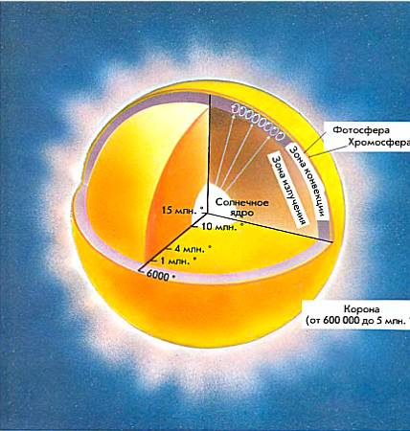
Внутреннее строение Солнца.Уже на протяжении миллионов лет Солнце светит почти неизменно. Так же, как теперь для нас, людей, оно светило когда-то для микроорганизмов и вымерших ящеров. Если бы Солнце разогревалось углем или нефтью, то оно давно бы погасло, так как закончилось бы его топливо. Лет сто назад ученые считали, что Солнце постепенно сжимается и за счет этого выделяет энергию. Но их предположение не оправдалось. Если бы излучение Солнца происходило таким образом, то оно не смогло бы обеспечить жизнь на Земле светом и теплом на протяжении 3 миллиардов лет. Сегодня мы знаем, что излучение Солнца, как и других звезд, продолжается столь длительное время только благодаря атомной энергии. Как же она возникает на Солнце? Упрощенно ее получение можно описать так: из четырех атомов водорода образуется один атом гелия. Этот атом немного легче, чем сумма его составных частей. А что же оставшаяся часть массы, «потерялась»? Нет, она почти целиком превращается в энергию.Каждую секунду на Солнце расходуется 564 млн. т водорода, которые превращаются в 560 млн. т гелия. Остальные 4 млн. т, то есть 0,7 % горючего вещества, преобразуются в солнечную энергию. Во внутренних областях Солнца сегодня уже гораздо больше гелия, чем во внешних. Наша дневная звезда находится примерно в середине своего жизненного пути.Запасов горючего ей хватит, по крайней мере, еще на 5 миллиардов лет. В ядре Солнца энергия выделяется в форме очень мощных частиц излучения — квантов. Они пробиваются к поверхности звезды миллионы лет и, достигнув ее, излучаются в космос. Это излучение и есть солнечный свет. Полная мощность солнечного излучения составляет 388 000 000 000 000 000 000 000 кВт или, как говорят физики, 3,88x1023 кВт.Вероятно, огромные отвлеченные числа мало о чем вам скажут. Но можно иначе представить, сколь велика энергия, излучаемая нашим светилом.Каждый квадратный метр солнечной поверхности выделяет 63 000 кВт, а это равно мощности 63 000 электроутюгов или миллиона ламп накаливания. На квадратный метр нашей планеты перпендикулярно ее поверхности попадает лишь немногим более 1 кВт солнечного излучения. Но и этого достаточно, чтобы Земля была обитаемой.
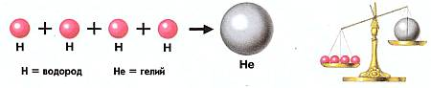
Из четырех водородных ядер в недрах Солнца образуется одно ядро гелия. Масса этого ядра меньше, чем сумма масс его составляющих. Недостающая масса преобразуется в энергию.За последние миллионы лет диаметр Солнца и мощность его излучения меняются весьма незначительно. Более чем 100 миллионов лет Солнце светит почти одинаково, и за столь долгое время его размер существенно не изменился. Но так не будет продолжаться вечно. В конце своей жизни Солнце сильно увеличится в объеме и превратится в гигантскую красную звезду. К счастью, это произойдет через много миллиардов лет.Солнце совершенно непрозрачно. Мы можем видеть только его поверхность — фотосферу. Но существуют крохотные частицы, — их называют нейтрино, — которые возникают при выделении атомной энергии в ядре Солнца и легко его покидают. За несколько минут они беспрепятственно пролетают сквозь Солнце и достигают Земли. Здесь их регистрируют при помощи специальных приборов. Солнце непрозрачно только для света, а нейтрино могут пройти сквозь него. Если бы наш глаз воспринимал не свет, а нейтрино, мы могли бы заглянуть внутрь Солнца. Судя по вычислениям ученых, Земли достигает гораздо меньшее число нейтрино, чем ожидалось. Некоторые исследователи даже предполагают, что сейчас Солнце работает не в полную силу. Но почему это происходит в действительности — остается одной из загадок Солнца.Прежде всего запомните главное правило: нельзя смотреть на Солнце невооруженным глазом и, тем более, в бинокль или в телескоп без специальных светофильтров. Такое наблюдение может окончиться для вас печально: последствием его могут стать серьезные повреждения глаз, ожоги и даже слепота. Нужно обязательно использовать хороший, очень темный солнечный фильтр. При наблюдении в бинокль или телескоп его помещают перед объективом. А еще лучше — спроецировать солнечное изображение через телескоп на белый экран, например на лист плотной бумаги. При установке телескопа будьте внимательны: ни в коем случае не заглядывайте в него по рассеянности. Лучше всего направлять прибор, встав к Солнцу спиной и глядя на тень телескопа. После нескольких упражнений вы легко научитесь делать это правильно. Даже с маленьким любительским телескопом можно изучать солнечные пятна, а в хорошую погоду вам удастся увидеть «зерна» на поверхности Солнца или яркие области, которые называют факелами. Опытные любители астрономии могут, конечно, использовать приставные фильтры и специальные телескопы. Но наблюдения Солнца доставят вам удовольствие и в том случае, если вы воспользуетесь описанными здесь простейшими приборами.
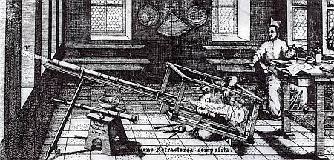
Астроном Кристоф Шейнер в XVII веке мог так же, как и мы, наблюдать Солнце без всякой опасности для своих глаз. Он проецировал через телескоп изображение Солнца на белую поверхность и мог наблюдать темные пятна.Если пропустить белый солнечный свет через узкую щель, а затем через стеклянную призму, то он разделится на цвета радуги: красный, желтый, зеленый, синий и фиолетовый. Такой свет, разложенный на отдельные цвета, называется спектром. Конечно, в наше время для разложения света на цвета спектра ученые используют не простые призмы, а довольно сложные приборы — спектрографы. Можно заметить, что в некоторых местах солнечного спектра на цветах радуги видны темные линии.Атомы каждого вещества показывают на спектре строго определенные линии.Поэтому, изучив спектр, мы можем выяснить, какие вещества встречаются во внешних областях Солнца. В загадочных линиях спектра зашифрована важная информация о температуре, давлении и магнитном поле далекой звезды. Ученым расшифровать ее было нетрудно, и так они смогли узнать, насколько горяча поверхность Солнца и из чего она состоит.
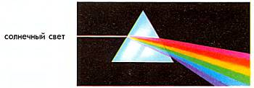
Белый свет Солнца, пройдя через призму, разлагается на цвета радуги и дает спектр.В действительности цвет Солнца всегда остается белым. Но как мы помним, белый цвет состоит из всех цветов радуги.На восходе или закате солнечные лучи проходят через особенно плотные, приземные слои воздуха. Молекулы воздуха и частицы пыли хорошо пропускают только красные лучи света, а голубые — поглощают и рассеивают. Толстый слой воздуха, особенно запыленного, работает как красный фильтр. Поэтому из всех цветов солнечного света наш глаз воспринимает в основном красный, а остальные цвета в той или иной степени отфильтровываются. Вот Солнце и кажется нам красным. Часто из-за этих слоев воздуха мы видим его искаженно. А иногда Солнце выглядит таким бледным, что на него можно смотреть невооруженным глазом. При этом, правда в очень редких случаях, можно разглядеть большие солнечные пятна даже без специальных приборов.
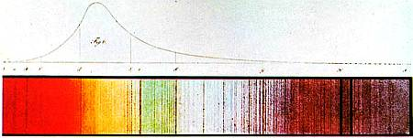
В спектре Солнца видны темные линии, по которым мы узнаем о составе, плотности и температуре солнечного газа.
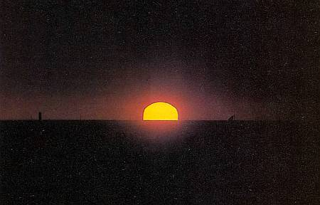
При восходе и заходе Солнце кажется нам красным или оранжевым.Видимый свет — это лишь один тип так называемого электромагнитного излучения, к которому относятся также радиоволны, инфракрасное, ультра-фиолетовое и рентгеновское излучения.Солнце испускает все эти виды излучения, но лишь их малая часть доходит до поверхности Земли. На большой высоте они поглощаются нашей атмосферой. Кроме электромагнитных волн, от Солнца исходят потоки частичек, например, нейтрино, о котором мы уже упоминали. Другой поток частиц носит красивое название «солнечный ветер».Воздушная оболочка Земли очень мешает наблюдениям ученых. Большинство невидимых излучений вообще невозможно наблюдать с поверхности нашей планеты, так как, не достигая ее, они поглощаются воздухом. Но неспокойная атмосфера препятствует и изучению видимых лучей. Лучше всего наблюдать Солнце с высокой горы. Поэтому и многие обсерватории, где ведут изучение Солнца, расположены на большой высоте. Наиболее известные среди них — Кит Пик и Маунт Вилсон в США, а также Пик дю Миди в Пиренеях. Если нужно получить очень четкое изображение Солнца или исследовать его рентгеновское излучение, то наблюдение и съемки производят с аэростатов, ракет, космических станций и спутников.
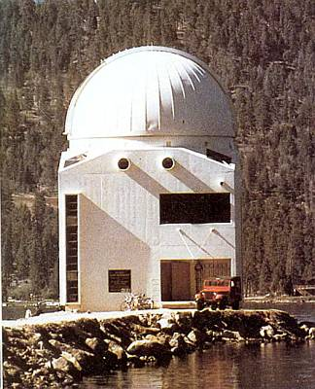
Большинство солнечных обсерваторий расположены высоко в горах или на островах в море. Это способствует уменьшению атмосферных помех.
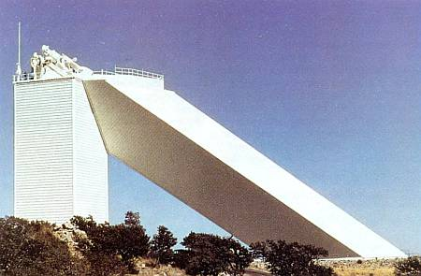
Обсерватория Кит Пик в США, исследующая Солнце, — одна из крупнейших в мире.Запущенная в 1973 году космическая станция «Скайлэб» служила несколько лет центром подобных исследований.Она была оснащена многими приборами для изучения внешних слоев Солнца, его ультрафиолетового и рентгеновского излучений, а также солнечного ветра.Пока «Скайлэб» находился на околоземной орбите, германо-американские зонды «Гелиос» довольно близко подходили к раскаленной поверхности дневной звезды. «Гелиос-1» и «Гелиос-II» были не спутниками Земли, а маленькими планетами, которые приближались к Солнцу на 46–43 млн. км. Это меньше трети расстояния между Землей и Солнцем. Несмотря на чудовищное излучение Солнца на таком небольшом расстоянии, на зондах поддерживалась температура 20 °C и все измерительные приборы прекрасно работали. Полученные данные были во многом новыми и неожиданными. Особенно интересным оказалось то, что пространственная плотность мелких метеоритов вблизи Солнца в пятнадцать раз выше, чем около Земли.Зонд «Солнечный максимум», напротив, был спутником Земли и исследовал внешние слои Солнца и его невидимое излучение. С помощью специальных приборов было установлено, что полное излучение Солнца за полтора года наблюдений изменялось только на 0,01 %.Европейская космическая лаборатория «Спейслэб» также оснащена новейшей техникой для изучения нашей дневной звезды.
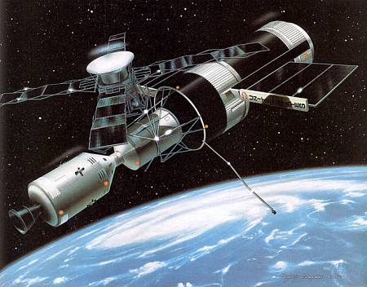
Космическая станция «Скайлэб» была в 70-х годах центром солнечных исследований. Вдали от земной атмосферы можно было изучать излучение Солнца во всех диапазонах.В большой телескоп видимая поверхность Солнца — фотосфера — выглядит как кипящая вода. Она кажется состоящей из отдельных «зерен».Такую структуру поверхности называют грануляцией, а сами «зерна» — гранулами. Диаметр каждой из них около 1000 км. Появление гранул вызвано конвекцией. В результате процесса конвекции массы горячего вещества из солнечных недр вырываются наружу. В центре гранулы бьет фонтан раскаленного газа. Он поднимается из внутренних областей Солнца со скоростью 500 м/сек. Достигая наивысшей точки, газ растекается, постепенно охлаждается, темнеет и вновь опускается в глубину. Поэтому края гранул темнее, чем их центральные части. Гранулы недолговечны.Они непрерывно видоизменяются, возникают и исчезают. Средняя продолжительность жизни гранул составляет 10 минут.
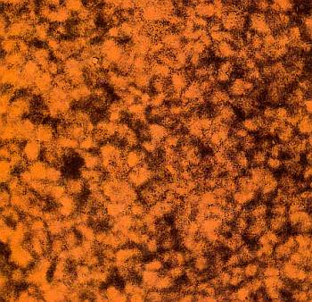
Поверхность Солнца имеет зернистую структуру, которую называют грануляцией.Долгое время считалось, что Солнце является безупречно «чистым» небесным телом. Каково же было изумление древних астрономов, когда они увидели на Солнце темные пятна. Существуют свидетельства, что отдельные наблюдатели замечали их еще 2000 лет назад. Уже в 165 году до нашей эры китайские астрономы взволнованно докладывали государю о черных «оспинках» на лике Солнца. Но так как пятна быстро исчезали, люди успокаивались.Они находили простейшие объяснения увиденному: птицы пролетели на большой высоте или планета прошла перед диском Солнца. Даже великий астроном Кеплер, открывший законы движения планет, увидев темное пятно на Солнце, принял его за планету Меркурий. В начале XVII века был изобретен телескоп.И тогда другой великий астроном, Галилео Галилей, в 1610 году смог уверенно доказать, что на Солнце действительно существуют пятна. С помощью этих темных точек Галилею первому удалось установить, что Солнце совершает один оборот вокруг своей оси примерно за месяц. В 1630 году иезуитский священник Кристоф Шейнер опубликовал книгу, где, основываясь на многочисленных наблюдениях пятен, он точно указал скорость вращения Солнца вокруг своей оси.Ранее ошибочно считалось, что солнечные пятна — холодные места или даже пустоты, через которые, как в разрыв между облаками, можно заглянуть внутрь Солнца. Пятна действительно на 1300–1700° холоднее, чем соседние с ними области, температура которых составляет около 5800 °C. Поэтому их излучение меньше и они кажутся темными. Считается, что солнечные пятна обладают мощным магнитным полем. Оно частично препятствует поступлению горячего потока из внутренних слоев, и оттого эти места охлаждаются. Самые большие солнечные пятна имеют темное ядро — тень, которая на 600° холоднее, чем окружающая ее полутень с температурой примерно 5200°. Диаметр тени некоторых пятен превышает диаметр Земли и достигает 20 000 км, а размер полутени — 50 000 км.
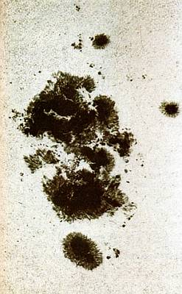
Большая группа солнечных пятен. Некоторые пятна больше нашей Земли.Обычно возникает сразу несколько пятен, обладающих, как уже отмечалось, чрезвычайно сильным магнитным полем. Внутри группы крупные пятна располагаются попарно. Самая большая группа солнечных пятен, которая когда-либо наблюдалась, была длиной более 300 000 км. Это почти соответствует расстоянию от Земли до Луны. Группа занимала площадь в 18 млрд. км2, что равно 37 поверхностям Земли. Время жизни солнечных пятен гораздо больше, чем у гранул, но в сравнении с ландшафтами отвердевших небесных тел оно все равно очень короткое. Маленькие солнечные пятна существуют несколько часов или дней, время жизни больших групп пятен исчисляется несколькими месяцами. Количество пятен на Солнце увеличивается приблизительно через каждые одиннадцать лет. Периоды, когда на Солнце больше всего пятен, называют максимумом солнечной активности. В период минимума (наименьшей) активности солнечные пятна почти не появляются.Между двумя последовательными максимумами проходит от 7 до 17 лет. Но в среднем принято считать, что периоды наибольшей активности Солнца повторяются через 11 лет. Иногда во время максимума возникает очень много солнечных пятен, а порой их количество невелико. В течение периода активности пятна образуются на разных солнечных широтах. Первые пятна одиннадцатилетнего цикла возникают на юге и на севере примерно на широте 400. В максимуме пятна группируются у 15-го градуса северной и южной широты, а в конце цикла — еще ближе к экватору.В 1957 году наблюдался самый мощный период активности Солнца, когда порою более 300 пятен «обезображивали» его поверхность. Во время наибольшей активности само Солнце очень неспокойно и производит мощные вспышки излучения. Если вы спросите: почему в эти годы учащаются полярные сияния? почему увеличиваются помехи в радиосвязи? ответ один: сильное солнечное излучение достигло Земли.Обычно солнечные пятна встречаются парами. Оба члена такой пары являются как бы полюсами подковообразного магнита, конечными точками магнитных силовых линий. Из одного пятна линии выходят к поверхности, а в другом входят внутрь Солнца. Магнитное поле появляется задолго до возникновения пятен. Но заявляет о своем существовании лишь тогда, когда начинает препятствовать поступлению тепла из внутренних слоев поверхности Солнца. Области выхода и входа силовых линий при этом охлаждаются. Их мы и различаем на поверхности как темные пятна.
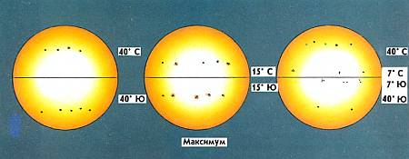
1. Первые пятна очередного цикла возникают у сороковых градусов южной и северной широты.2. В максимуме пятна расположены уже у 15-го градуса к северу и к югу от экватора.3. Последние пятна заканчивающегося цикла находятся уже всего на 7 градусов к югу или к северу экватора. А в это же время у 40-го градуса появляются пятна следующего цикла.
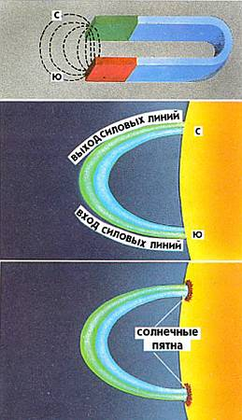
1. Между северным и южным полюсами подковообразного магнита существует магнитное поле, которое способно выстраивать цепочки из железных опилок вдоль магнитных силовых линий.2. На Солнце происходит то же самое явление. На поверхности возникают области с сильным магнитным полем.3. В местах выхода и входа магнитного поля возникают северный и южный полюса, которые препятствуют выходу потока тепла изнутри. Это приводит к появлению темных пятен.Рядом с солнечными пятнами на фотосфере наблюдаются особенно яркие области. Именно поэтому им дали название факелы.Они примерно на 2000° горячее, чем районы, их окружающие, и часто встречаются по соседству с пятнами. Особенно хорошо видны факелы на краю Солнца.Над фотосферными факелами расположены хромосферные факелы, особенно горячие и активные области хромосферы. Это красочное явление заслуживает того, чтобы быть изображенным каким-либо художником.Факелы живут дольше, чем солнечные пятна, и принадлежат к долгоживущим образованиям на поверхности Солнца.
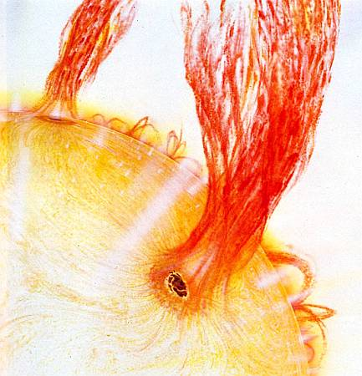
Магнитное поле играет большую роль при возникновении многих явлений на Солнце.
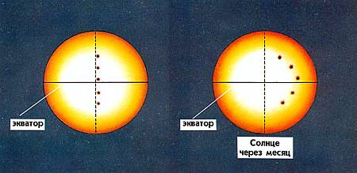
Если бы пять солнечных пятен решили посоревноваться и обежать вокруг Солнца наперегонки, как бегуны на дистанцию 400 м, то через месяц среднее пятно, близкое к экватору, было бы западнее всех. Пятна, расположенные севернее и южнее его, «отстают» из-за более медленного вращения Солнца на высоких широтах.
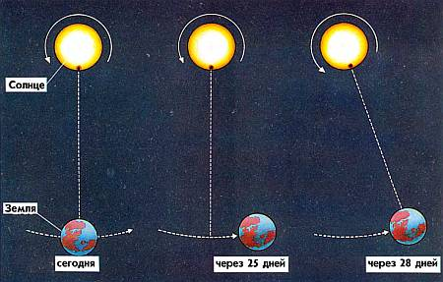
Если пятно, на которое мы смотрим, расположено примерно в середине солнечного диска, то оно совершит полный оборот вокруг Солнца за 25 дней. Но только через 28 дней мы увидим его опять в середине диска, так как Земля за это время переместится по своей орбите.Земля совершает один оборот вокруг своей оси за неполных 24 часа. За время одного оборота проходят день и ночь. А как бы мог установить длительность одного оборота нашей планеты вокруг своей оси наблюдатель на Луне? Он посчитал бы, например, сколько раз за неделю мимо его взора пройдет Америка. Мы можем поступить точно так же, если хотим определить время вращения Солнца вокруг своей оси. Для этого мы должны определить время обращения большого долгоживущего солнечного пятна. Если каждый день наблюдать группу пятен, то можно заметить, что она движется с востока на запад. Значит, Солнце вращается в эту сторону вокруг своей оси. Кроме того, во вращении Солнца есть одна особенность. На экваторе оборот Солнца завершается быстрее, чем на высоких широтах. Это происходит потому, что Солнце — газовый шар. Земля, например, не может так вращаться: ее твердое тело на всех широтах вращается с одинаковой угловой скоростью.На экваторе Солнце совершает один оборот за 25 земных суток, на 30-м градусе северной или южной широты — уже за 26,5 суток, на широте 40 градусов — более чем за 27 суток, а в полярных областях один оборот Солнца вокруг своей оси продолжается 30 суток. Если бы Земля вращалась, как Солнце, то в Индонезии сутки длились бы 22 часа, в Берлине — 23, а в Гренландии — 24 часа.Солнце поворачивается вокруг своей оси за время, примерно равное месяцу. Скорости его оборота на разных широтах отличаются. Такое явление называют дифференциальным движением. С Земли движение Солнца кажется немного замедленным, так как за месяц наша планета проходит часть пути по своей орбите и Солнце должно еще немного повернуться, чтобы «догнать» ее.
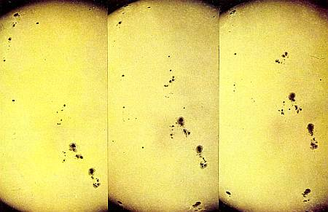
Движение солнечных пятен убеждает нас в том, что Солнце вращается вокруг своей оси.Над фотосферой — поверхностью Солнца, видимой невооруженным глазом, — расположены другие газовые слои: хромосфера и корона. Они очень горячие, но настолько разреженные, что на фоне плотной и яркой фотосферы мы их обычно не видим. В момент полного солнечного затмения Луна закрывает фотосферу. И тогда несколько минут на фоне темного звездного неба мы наблюдаем удивительную картину: светящийся венец вокруг «черного Солнца». Это внешние слои нашей центральной звезды. Особенно хорошо видны при полном солнечном затмении хромосфера, корона и протуберанцы.
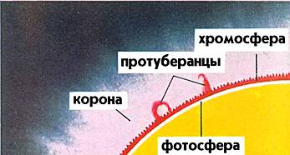
Внешние слои Солнца.Когда при полном солнечном затмении Луна закрывает яркую фотосферу, расположенная над ней хромосфера становится видимой.Она светится очень красивым красным цветом. Протяженность этого слоя около 8000 км. Его температура увеличивается с высотой от 4000° до 500 000°. Но хромосфера такая разреженная, что ее яркость все же очень мала. Хромосферный слой не имеет гладкой поверхности: на его верхней границе постоянно происходят горячие выбросы, называемые спикулами. Если наблюдать хромосферу в телескоп, то можно подумать, что смотришь на горящие прерии.В наше время нет никакой необходимости ждать полного солнечного затмения для наблюдения хромосферы.После долгих экспериментов ученые разработали специальный оптический фильтр, который прекрасно пропускает свет, излучаемый этим слоем. Использование его дало ощутимые результаты. При наблюдениях было установлено, что грануляция доходит и до хромосферы. На ней, как и на фотосфере, также видны факелы, пятна и вспышки.
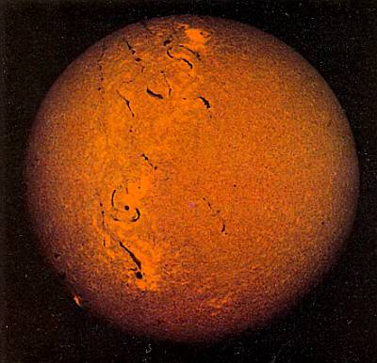
Так выглядит хромосфера, если ее наблюдать через специальный фильтр.Часто, особенно когда на Солнце имеются большие группы пятен, в хромосфере возникает мощный поток излучения. Его называют извержением или вспышкой.В наши дни появилась возможность наблюдать вспышки при помощи специальных фильтров. За несколько минут в маленькой области высвобождается энергия в 100 000 биллионов кВт/ч. Вспышки вызывают изменения в магнитном попе Земли. Из-за них учащаются полярные сияния и возникают помехи в радиосвязи. Но прямой угрозы для нашей жизни, хотя в прессе и бывают сенсационные сообщения на эту тему, они не представляют.
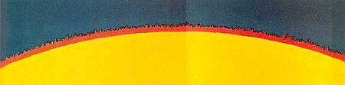
Верхний край хромосферы неровный и имеет огненные выступы.
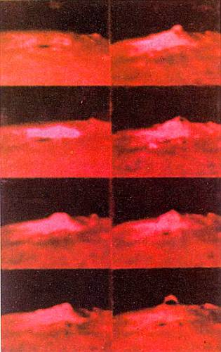
Вспышка, сфотографированная с помощью так называемого Н-фильтра. Он пропускает только красный свет водорода, в котором хромосфера светит особенно ярко.В моменты полных солнечных затмений невооруженным глазом можно часто наблюдать конусообразные или дугообразные всполохи света, похожие на языки пламени, высоко взвивающиеся из хромосферы. Это протуберанцы. Что же такое протуберанцы на самом деле?Относительно плотные облака газа с температурой 20 000°. Они значительно ярче, чем окружающие их области со слабым излучением. Протуберанцы могут иметь разные формы, отличаются по размерам и долготе жизни. Скажем, есть долгоживущие стационарные протуберанцы, которые нередко можно видеть в течение месяца. А кроме того, существуют быстро меняющиеся активные протуберанцы. Такое многообразие явлений возникает благодаря магнитному полю. Например, стационарные протуберанцы оно стягивает подобно корсету.
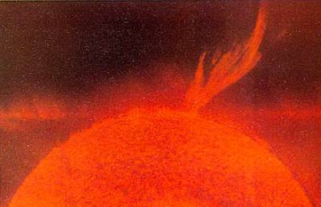
Активный протуберанец. В этом случае происходит мощный выброс вещества.Типичный протуберанец имеет высоту примерно 40 000 км и ширину 200 000 км.Но существуют и дугообразные протуберанцы длиной 800 000 км. Некоторые протуберанцы достигают рекордной высоты в 3 000 000 км.Различные виды протуберанцев можно сегодня наблюдать не только в момент полного солнечного затмения, но в любое время при помощи специальных фильтров и телескопов.
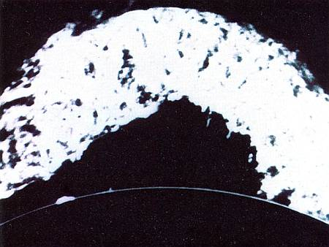
Стационарный протуберанец. Магнитные силовые линии стягивают ярко светящийся мост вещества длиной 800 000 км. По сравнению с ним наша Земля является маленьким шариком.Корона — последняя внешняя оболочка Солнца. Несмотря на ее очень высокую температуру, от 600 000 до 5 000 000°, она видна невооруженным глазом только во время полного солнечного затмения. Плотность вещества в короне мала, а вместе с тем невелико и число светящихся частиц. Поэтому сияет корона не столь ярко. Необычайно интенсивный нагрев этого слоя вызван магнитным эффектом и воздействием ударных волн. Они вырываются из фотосферы со сверхзвуковой скоростью и снабжают энергией внешнюю атмосферу Солнца.
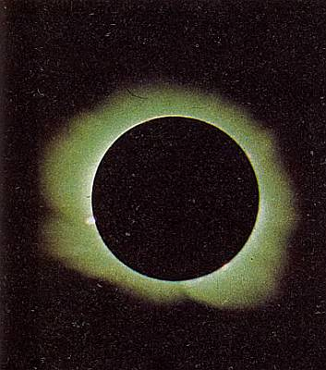
Солнечная корона, видимая только во время полного солнечного затмения.Форма короны меняется в зависимости от цикла солнечной активности. В периоды максимальной активности, когда много пятен, она круглая, а в минимуме — вытянута вдоль солнечного экватора.В последнее время благодаря космическим аппаратам и спутникам появилась возможность наблюдать то излучение короны, которое не проходит через земную атмосферу. Поскольку температура короны очень велика, у нее особенно интенсивно рентгеновское излучение. Но вообще излучение в разных местах короны происходит неравномерно. Существуют горячие активные и спокойные области, а также корональные дыры с температурой 600 000°, то есть относительно невысокой. Из этих дыр в пространство выходят магнитные силовые линии. Они не имеют замкнутой формы и не стягивают вещество.Поэтому в корональных дырах особенно много частиц покидает Солнце. Поток частиц, исходящий из корональных дыр, мы называем солнечным ветром.
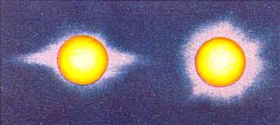
Солнечная корона в минимуме активности Солнца (слева) и в максимуме (справа).
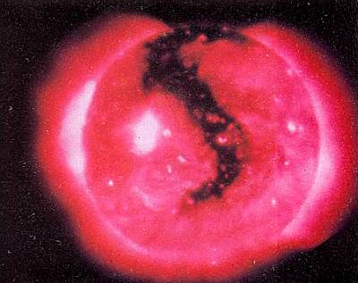
Корона в рентгеновских лучах. Специальные методы позволяют увидеть корону в этом диапазоне. Температура одной области внешней оболочки Солнца резко отличается от температуры другой.Солнце испускает не только волновое излучение, но и поток заряженных частиц, в частности протонов (ядер атомов водорода) и электронов.Этот поток частиц, называемый солнечным ветром, исходит со скоростью от 300 до 1800 км/сек.Представьте, что из-за такого истечения вещества Солнце в год теряет 30 биллионов тонн своей массы! Но для нашей звезды это не много. За 5 миллиардов лет жизни Солнце потеряло из-за солнечного ветра лишь одну десятитысячную долю своей массы. Источником наиболее интенсивного потока частиц являются корональные дыры. Образно выражаясь, здесь Солнце «широко распахивает ворота» для исходящих частиц. При вспышках солнечный ветер усиливается, ускоряется и может привести к заметным помехам на Земле. Это сверхэнергичное космическое излучение не проникает сквозь земную атмосферу, но может быть опасным, а в редких случаях даже смертельным, для космонавтов на орбите.
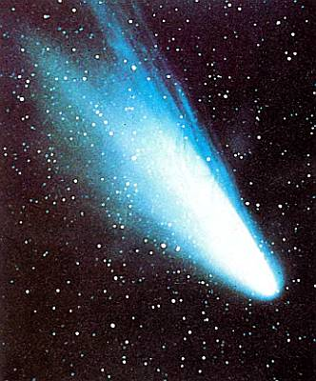
Солнечный ветер стал видимым: поток частиц образует хвост кометы, выдувая газы из ее тела.
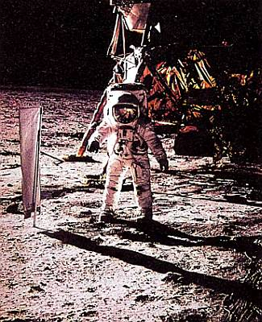
Американские астронавты ловили частицы солнечного ветра специальным парусом.Как и у многих небесных тел, у Земли есть магнитное поле. Его силовые линии проходят с севера на юг и дают нам возможность ориентироваться с помощью компаса. Вдали от поверхности Земли ее магнитное поле искажается солнечным ветром. На дневной стороне Земли, повернутой к Солнцу, оно сжато, а на ночной стороне — растянуто.Сопротивляясь напору солнечного ветра, магнитное поле отклоняет в сторону большую часть его частиц и заслоняет нас от опасного потока. Вообще, магнитное поле служит для нас основной защитой: оно предохраняет все живое на Земле от космических лучей. За мощной вспышкой на Солнце следует внезапное усиление солнечного ветра.А это в свою очередь вызывает возмущение земного магнитного поля и обычно приводит к магнитной буре.В такие моменты наше магнитное поле сжимается еще больше, а пролетающие мимо Земли частицы солнечного ветра создают дополнительное магнитное поле. Магнитные бури вызывают помехи в телефонной и радиорелейной системах связи. Изменение магнитного поля Земли создает так же сильные электрические токи в проводах линий электропередачи, отчего сгорают огромные трансформаторы. Многие измерительные приборы показывают неверные результаты. Таким образом, магнитные бури приводят к значительным экономическим потерям.Однако благодаря работе ученых о приближении магнитной бури мы теперь знаем заранее.
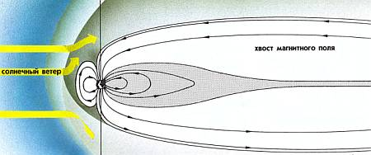
Магнитное поле Земли деформируется солнечным ветром.Большинство частиц солнечного ветра наталкиваются на земное магнитное поле и отклоняются от Земли. Но есть частицы, которые проникают внутрь магнитного поля и собираются в двух поясах. Иногда их называют по имени ученого, открывшего первый из них, поясами Ван Аллена. Но чаще употребляется название «радиационные пояса». Находящиеся в них высокоэнергичные частицы создают реальную радиационную угрозу для космонавтов и приборов космических кораблей. Эти пояса были обнаружены спутниками на высотах 4000 и 16 000 км. Оба пояса насчитывают в ширину многие тысячи километров и имеют довольно размытые границы.Попавшие в них частицы солнечного ветра движутся по спирали вокруг силовых линий магнитного поля Земли от полюса к полюсу. Иногда частицы соударяются с молекулами земной атмосферы и погибают. Тогда пропавшие частицы заменяются новыми, поступившими от Солнца.
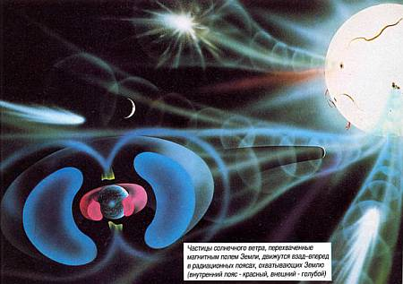
Частицы солнечного ветра, перехваченные магнитным полем Земли, движутся взад-вперед в радиационных поясах, охватывающих Землю (внутренний пояс — красный, внешний — голубой)Наша атмосфера имеет много слоев. Над тропосферой, где формируется погода, и стратосферой расположена ионосфера. Здесь из-за влияния солнечного излучения находится много заряженных частиц. Ионосфера имеет три слоя, которые обозначают буквами D, Е и F. Слой D лежит на высотах от 50 до 90 км, Е растянулся от 90 до 130 км, a F — от 130 почти до 1000 км. Слои Е и F — это своеобразное «зеркало» для радиоволн длинного, среднего и коротковолнового диапазонов. Они отражают посылаемые с поверхности нашей планеты радиоволны обратно на Землю. Благодаря этому можно осуществлять радиосвязь на большом расстоянии. Чем больше излучения посылает нам Солнце, тем больше заряженных частиц появляется в ионосфере.«Радиозеркало» ионосферы действует тогда почти безукоризненно. Иногда случается в такое время поймать радиотелефонный разговор нью-йоркского таксиста в Европе. Под слоями, отражающими радиоволны, лежит слой D, который в отличие от них ослабляет радиоволны. Временами этот поглощающий слой из-за усиленного рентгеновского излучения Солнца становится столь непроницаемым, что почти ни один радиосигнал не может проникнуть к отражающим слоям ионосферы. Международная радиосвязь может быть из-за этого значительно нарушена.
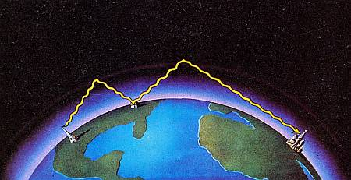
Ионосфера отражает радиоволны и позволяет осуществлять радиосвязь между странами и континентами.Обычный кислород, вдыхаемый человеком и животными, состоит из молекул — маленьких частиц, содержащих два атома кислорода. На высоте от 15 до 50 км ультрафиолетовое излучение Солнца расщепляет эти молекулы на отдельные атомы. Каждый из них может прилипнуть к нормальной молекуле кислорода. Тогда возникает новый вид кислорода, называемый озоном. Его молекулы состоят уже из трех атомов. Озон имеет чрезвычайно важное свойство поглощать ультрафиолетовое излучение. А оно представляет большую опасность для всего живого на Земле. Только благодаря озонному слою, который особенно плотен на высоте от 20 до 30 км, зародилась жизнь на материках.Если бы 500 миллионов лет назад не возник этот защитный слой, то сегодня существовали бы только морские животные: ведь их предохраняет вода, которая тоже поглощает ультрафиолетовое излучение. Сильный поток частиц во время солнечных вспышек может на какое-то время ослабить озонный слой.По мнению ученых, загрязнение окружающей среды также приводит к медленному разрушению озонного слоя.Большинство частиц солнечного ветра отклоняется земным магнитным полем и не достигает земной поверхности. Но, как мы знаем, некоторые из них могут проникать в деформированное магнитное поле. Эти частицы собираются в «хвосте» магнитного поля и в радиационных поясах над ночным полушарием Земли, где временно задерживаются. Но внезапно частицы могут начать стремительное движение вдоль силовых линий к Земле и в полярных областях проникают в верхние слои атмосферы. После соударения частиц радиационных поясов с молекулами воздуха те начинают излучать свет. Так возникают полярные сияния. Похожим образом электронный луч в телевизионной трубке возбуждает свечение атомов на экране. Полярные сияния бывают разного цвета и формы. Они могут иметь форму луча или дуги, блуждающего света или медленного тления. Чаще всего их наблюдают в той части северного полушария, которая включает в себя северные области Скандинавии, Канаду и Аляску. Иногда полярное сияние можно увидеть и в Центральной Европе. Здесь оно возникает как красное мерцание в северной части неба.Порой это явление наблюдают и в Азии.Видимо, раньше люди видели полярные сияния чаще. В деревни даже вызывали пожарные машины, так как казалось, что на севере случился большой пожар.Теперь ночью города освещены столь ярко, что трудно заметить тусклый свет на небе. Разумеется, полярное сияние возникает и в южном полушарии. Но в этом случае нельзя называть его северным сиянием.
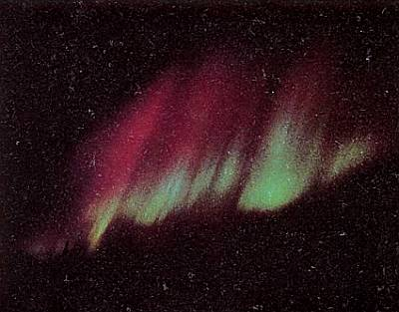
Полярное сияние в Норвегии и Канаде — обычное явление.К счастью для обитателей Земли, Солнце уже миллионы лет светит почти одинаково. Ослабни солнечное излучение всего на 5 %, и начался бы новый ледниковый период! А если бы оно уменьшилось на 10 % — Земля оледенела бы полностью. Изменения солнечного излучения происходят не регулярно.Иногда возникают кратковременные колебания в пределах 0,1 % и изменения, связанные с циклами солнечной активности. Но наряду с ними в последние столетия в жизни Солнца бывали и длительные периоды спокойствия, и бурные времена. Например, до нас дошли свидетельства астрономов прошлого о Солнце в период между 1650 и 1710 годами, который называют еще минимумом Маундера. В это время мощность излучения Солнца не достигала обычной величины. Чрезвычайно редко наблюдались полярные сияния и солнечные пятна. Зимы были долгими и очень холодными. В Европе дети на месяц дольше обычного могли кататься на санках и лепить снежных баб. Противоположным образом вело себя Солнце в Большом средневековом максимуме между 1100 и 1250 годами. Излучение Солнца было особенно мощным и активным. Климат настолько потеплел, что даже в Норвегии можно было возделывать виноградники, а на острове Гренландия, обычно покрытом льдом, зазеленела растительность. Если бы тогда уже у людей были телескопы, то они, очевидно, увидели бы на Солнце огромное количество пятен. Иногда пятна были столь велики, что их можно было различить и невооруженным глазом. Подобные факты приведены в дошедших до нас китайских рукописях XII века. Но пятна всего лишь свидетельствуют об «общем состоянии Солнца».Чем больше пятен, тем больше выделяется энергии, чаще случаются мощные вспышки и усиливается солнечный ветер.Есть предположение, что ледниковые периоды в истории Земли возникали из-за подобных, хотя более сильных колебаний в излучении Солнца. Конечно, тому существовало и много других причин, и деятельность Солнца — лишь одна из них.
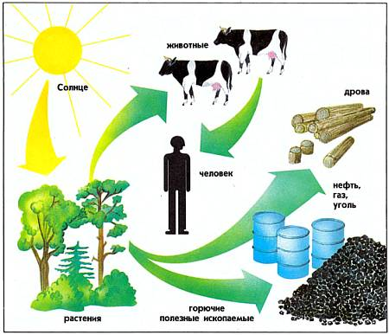
Солнечная энергия помогает росту растений. А человек и животные существуют благодаря растениям, выращенным Солнцем. Его энергия идет также на преобразование растений в горючие полезные ископаемые: нефть и уголь.Около 36 % солнечной энергии отражается от облаков и земной поверхности, 19 % поглощается атмосферой, 30 % поглощают океаны, а 15 % — континенты. Затем вся поглощенная энергия излучается в виде тепла. Только 0,2 % солнечного тепла переходит в энергию ветра и морских бурь. И только 0,1 % солнечной энергии достаточно, чтобы каждый год на Земле вырастало 200 миллиардов тонн растительной массы. Мы едим фрукты, топим печи дровами, наслаждаемся ароматом цветов, используем морские водоросли для изготовления лекарств. Но все это растет на Земле с помощью Солнца. Частица солнечной энергии хранится и в самих растениях. То же верно для угля и нефти, которые называют горючими полезными ископаемыми. Они — продукты преобразования растительной массы и также возникли благодаря Солнцу.Мы знаем, что наше Солнце имело запас топлива на 10–11 миллиардов лет. Для того чтобы предсказать, сколько еще времени Солнце будет светить, мы должны точно знать, какую часть жизни оно уже прожило. Каков же возраст Солнца? К сожалению, мы не знаем ни одной звезды, которая была бы его «ровесницей». Ведь звезды часто на протяжении миллиардов лет почти не меняются. Но нам известно, что планеты нашей системы возникли одновременно с Солнцем. Ученые установили, что древним земным камням, например метеоритам и лунным камням, не более 5 миллиардов лет. Значит, таков и возраст Солнца. Это подтверждается и другими исследованиями. Выходит, наша звезда прожила только половину своей жизни, и в течение, по крайней мере, 5 миллиардов лет может обеспечивать нас светом, теплом и питанием. Даже если люди будут жить еще 5 миллионов лет, Солнце будет достаточно «молодым», чтобы поддерживать их существование.
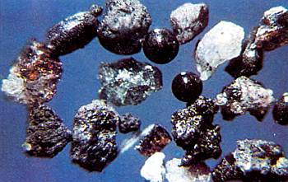
Исследуя лунные камни и метеориты, ученые определили возраст Солнца — 5 миллиардов лет.В конце своей жизни Солнце не будет просто медленно остывать, как думали раньше. Звезды не умирают тихо, а заканчивают существование в бурной борьбе со смертью. Когда полностью выгорит солнечное ядро, атомный огонь начнет медленно пожирать внешние слои звезды. Солнце, не менявшее на протяжении миллиардов лет своего размера, начнет увеличиваться в объеме и превратится в огромную красную звезду. Этот гигант поглотит Меркурий и Венеру и нагреет Землю до температуры свыше 1000°. Всякая жизнь на нашей планете исчезнет на долгое время, испарится вода океанов и морей. И естественно, не останется ни одного землянина. Затем во внешних слоях Солнца возникнет новый источник энергии: из гелия будут рождаться более тяжелые атомы.
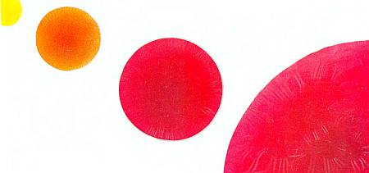
К концу своей жизни Солнце превратится в гигантскую красную звезду.Но и этот период быстро закончится. Внешняя оболочка Солнца будет сброшена, а ядро сожмется в так называемого белого карлика. Наперсток, заполненный веществом белого карлика, имеет массу в несколько тонн.Люди занимаются естественнонаучными исследованиями всего около 400 лет.Откуда же мы знаем, что было с Солнцем и даже о том, что будет через миллиарды лет? Астрономам известно множество звезд на всех стадиях их жизни. Среди них есть такие, каким было молодое Солнце. Есть звезды, похожие на наше светило в годы его зрелости. А наблюдая за некоторыми, мы можем себе представить, как будет бороться Солнце со смертью. Учеными детально исследованы и белые карлики, и еще более плотные нейтронные звезды, словом, то, что остается от нормальных звезд.
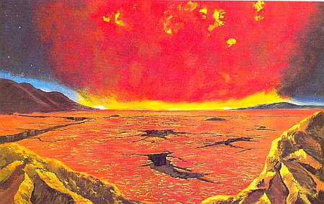
Красное Солнце светит над пылающей и высушенной Землей.Часто говорят, что Солнце закончит свою жизнь в виде черной дыры. Так называют небольшие, но очень массивные объекты, притяжение которых столь велико, что задерживает вблизи себя даже свет. Поэтому их невозможно увидеть. Плотность вещества в черных дырах составляет миллиарды тонн в кубическом сантиметре.Иногда черные дыры — это остатки звезд, но только очень больших. Такие же звезды, как наше Солнце, сжимаясь, становятся белыми карликами. В них плотность вещества составляет «всего» несколько тонн в кубическом сантиметре. Они не задерживают вблизи себя свет и хорошо видны в телескоп.
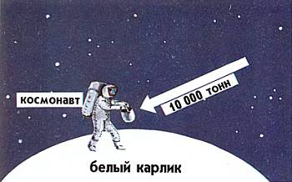
Если бы космонавт мог опуститься на белый карлик и взять ведро его вещества, то в руке он держал бы массу около 10 000 тонн.
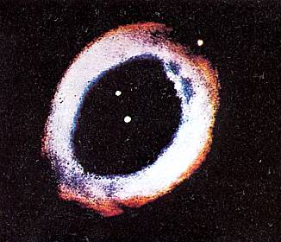
Туманность в созвездии Лира. Это последний этап жизни звезды, подобной Солнцу. Она сбросила оболочку, и в центре виден белый карлик, состоящий из сверхплотного вещества.Такое столкновение маловероятно, потому что звезды расположены очень далеко друг от друга. Если представить Солнце в виде вишенки, то в том же масштабе соседние звезды выглядели бы как яблоки, орехи или вишенки, лежащие на расстоянии в 500 км друг от друга. Планеты, которые вращаются вокруг Солнца по стационарным орбитам, не могут на него упасть. Столкновение с черной дырой, которая засосет и уничтожит наше Солнце, как паук муху, также трудно представить. Ничего подобного еще не происходило с нашими ближайшими звездами, и за последние 5 миллиардов лет Солнце не сталкивалось ни с одним небесным телом.
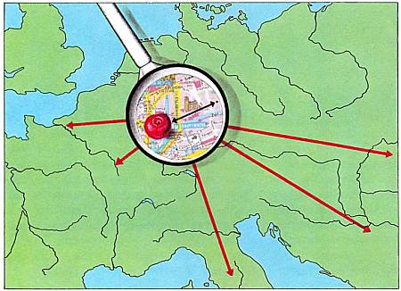
Если бы модель Солнца, размером с вишенку, установить во Франкфурте, то ее ближайшие соседи были бы в Италии, Франции или Югославии. Плотность звезд мала, и поэтому взаимные столкновения исключены.Прежде всего следует помнить о том, что Солнцу осталось жить еще около 5 миллиардов лет. Сложные живые существа, вероятно, вымирают быстрее. Поэтому наше Солнце скорее всего будет жить гораздо дольше, чем человечество. А если все же вопреки ожиданиям люди или другие разумные существа сохранятся на нашей планете еще 5 миллиардов лет? Тогда им придется изобретать технические средства для переселения на иные планеты в других звездных системах. А вдали от Земли им нужно будет создать условия, пригодные для жизни.Но, пожалуй, пока это звучит как научная фантастика. И все же мы не должны бояться будущей смерти Солнца. Стоит вспомнить, что от момента изобретения телескопа до космических полетов прошло всего 350 лет, а у нас впереди еще 5000 миллионов лет. Человечество должно использовать этот шанс и найти способ выжить в любых условиях.

